Дети и деньги.

Для того чтобы разобраться в том, как лучше воспитывать ребенка, очень полезно почаще обращаться к собственному детскому опыту. Вспомните, как ваши родители советовали вам поступать с деньгами в вашем детстве? Фразы мамы: «Не трать деньги на ерунду!», или ее советы «Откладывай деньги, другие дети копят, а не тратят на безделушки!», пожалуй, знакомы каждому. А деньги все равно тратились, но при этом еще и чувствовали вину… Так стоит ли советовать ребенку, как ему распоряжаться личными финансами, и высказывать недовольство, если он совершает хаотичные покупки? Приглашаю поразмышлять вместе.

Благодаря маркетологам современные дети очень рано сталкиваются с рыночными отношениями. Например, просят родителей купить дополнение для любимой компьютерной игры или конфету, которая красит язык в синий цвет. Конечно, ответственные родители пытаются научить детей обращаться с деньгами и осознавать их ценность. Поэтому на такие просьбы взрослые часто отвечают что-то вроде: «Не трать впустую деньги!» или «Лучше купи что-нибудь полезное!». Вот только ребенок слышит кое-что совсем другое: «Твои интересы неправильные. Тебе нельзя тратить деньги на то, что сделает тебя счастливым. Их надо потратить на что-то правильное, что одобряет мама».

Наверняка большинство родителей никогда не стало бы говорить такое своим детям. Вот только взрослые здесь сами попадают в ловушку. Пытаясь привить ребенку полезные навыки, они, сами того не замечая, навязывают ему СВОИ ценности.

Представим, что ребенок и правда хочет купить ошейник для виртуального питомца в игре или конфету, которая красит язык в синий цвет. С точки зрения человека, который выплачивает ипотеку и откладывает деньги на отпуск, это действительно нерациональная трата. И тогда взрослый пытается преподать ребенку основы экономической грамотности и показать, что деньги можно потратить гораздо умнее. С точки зрения взрослого, он обучает ребенка полезным навыкам. Вот только для ребенка ситуация выглядит иначе. Эта «ерунда» по-настоящему важна для него. Во-первых, потому что имеет большую ценность, чем что-то полезное вроде книжки. Во-вторых, потому что имеет огромное символическое значение. Если все в группе или классе играют в одну игру или ходят с синими языками, то ребенку будет больно выпасть из общего круга. Когда ребенку не дают тратить деньги на ерунду, он может воспринимать это как нападение на его систему ценностей и на него самого. Но гораздо важнее, что в этой ситуации ребенок не получает опыта удовлетворения своих потребностей и запоминает формулу «мои интересы не важны, мне нельзя». Это может иметь очень печальные последствия уже во взрослом возрасте.

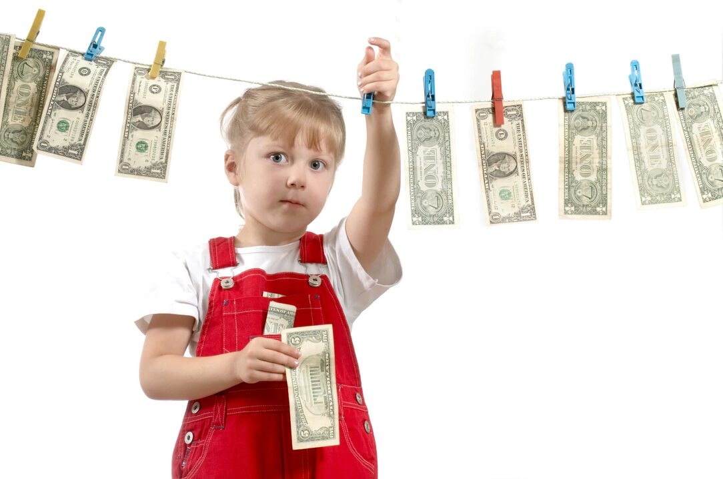

Например, человеку как будто стыдно поесть в ресторане, потому что дома дешевле. Или он в принципе не понимает, чего хочет от жизни, потому что связь «хочу-делаю-получаю» - не сформировалась. И тогда человек словно замирает, потому что ему как бы ничего нельзя, пока кто-то другой не разрешит. Заново научиться хотеть и позволять себе самые разные желания, как это свойственно детям, не так-то просто. Для этого придется сформировать новый образ поведения и закрепить его как привычку. Это длинный и сложный процесс, поэтому лучше дать ребенку освоить механизм реализации своих желаний естественно и самостоятельно.

Но означает ли это, что родители должны спокойно смотреть, как ребенок спускает все карманные деньги на конфеты и чипсы? Не совсем.

Прежде всего нужно осознать: **ребенок будет делать не то, что родители говорят, а то, что они делают сами.**

Если родители привыкли спускать зарплату в первую неделю, а потом жить на гречке, то ребенок вряд ли поймет, почему ему не разрешают делать то же самое с его деньгами. Так что **любой воспитательный процесс начинается с вопроса: а я сам делаю то, чему учу?**



Далее есть базовые правила обращения с деньгами, которые неплохо бы соблюдать. Можно назвать это финансовой гигиеной:

*Уважение к деньгам.* Но не к деньгам вообще, а к тем усилиям, которые родители приложили, чтобы их заработать.

*Умение сдерживать свои порывы*. Ради большой цели иногда надо потерпеть и не спускать деньги сразу.

*Умение планировать накопления*. Если ребенок хочет игрушку подороже, важно научиться откладывать деньги на долгосрочные цели.

Обучение ребенка должно быть нацелено на формирование вот таких навыков, поэтому важно убрать из ситуации оценку того, что именно хочет купить ребенок. Гораздо важнее, чему он при этом может научиться. Если ребенок два месяца копит карманные деньги, чтобы купить Хаги-Ваги, родителям можно только порадоваться – он учится самоконтролю, строит планы и однозначно будет счастлив, когда получит желаемое.

Когда ребенок вырастет, он сможет сам принять решение, что больше не стоит тратить деньги на игры, дурацких кукол и вредные конфеты. Но чтобы принять такое решение, у него уже должны быть соответствующие навыки и опыт удовлетворения своих потребностей.



*Материал подготовлен психологом:*

*Екатериной Дмитриевной*